База данных игроков Единой рабочей хоккейной лиги,
заявленных за команду НГДУ «Альметьевнефть-1» г. Альметьевск, сезон 2019-2020гг.
Статус команды: 2,846 («МАСТЕР»)
п/н | Фото игрока | ФИО игрока | Дата рождения | Амплуа | Статус игрока | К/А
1 | 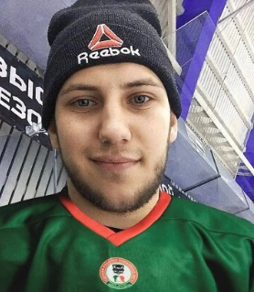 | Горбачев  Георгий  Геннадьевич | 20.01.1997 | Нападающий | Школьник+
2 |  | Артемьев  Олег  Витальевич | 02.04.1987 | Нападающий | Мастер
3 | 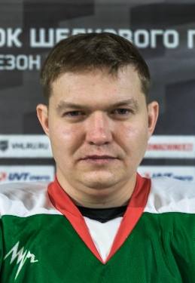 | Гараев  Рафаэль  Булатович | 16.04.1986 | Нападающий | Мастер | А
4 |  | Фадеев  Андрей  Игоревич | 28.01.1994 | Нападающий | Мастер
5 |  | Блинов  Александр  Валерьевич | 07.04.1993 | Защитник | Школьник+
6 | 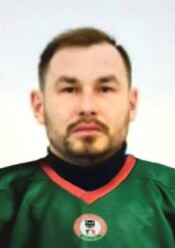 | Гатауллин  Радик  Талгатович | 19.03.1989 | Защитник | Мастер
7 |  | Воробьев  Артем  Игоревич | 07.01.1987 | Нападающий | Школьник+
8 | 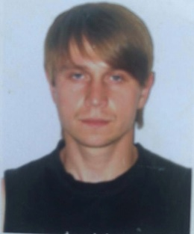 | Терентьев  Станислав  Вячеславович | 11.06.1983 | Нападающий | Мастер
9 |  | Шангараев  Рустем  Марселевич | 02.05.1980 | Нападающий | Мастер
10 | 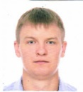 | Лапицкий  Сергей  Владимирович | 24.08.1987 | Защитник | Школьник+
11 |  | Чугунов  Григорий  Вячеславович | 16.06.1994 | Защитник | Школьник+ | А
12 |  | Кузин  Эдгар  Олегович | 09.10.1993 | Защитник | Мастер | К
13 | 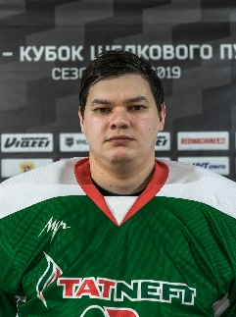 | Исхаков  Айдар  Ренадович | 01.07.1993 | Вратарь | Школьник+
14 |  | Динмухаметов  Ильнар  Насимович | 24.02.1996 | Нападающий | Мастер
15 |  | Синдиков  Руслан  Айратович | 03.03.1988 | Защитник | Мастер
16 |  | Франскевич  Денис  Валерьевич | 06.06.1981 | Вратарь | Мастер
17 | 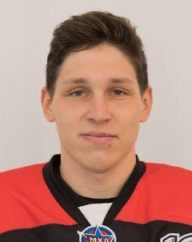 | Козин  Игорь  Сергеевич | 12.03.1998 | Нападающий | Мастер
18 |  | Бобиков  Артем  Алексеевич  (дозаявлен 18.01.2020г) | 18.02.1992 | Нападающий | Мастер
19 | 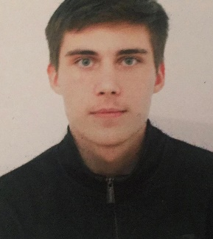 | Фадеев Родион Альбертович  (дозаявлен 18.01.2020г) | 17.01.2001 | Защитник | Мастер
20 |  | Фахрутдинов Эдгар Нафисович  (дозаявлен 18.01.2020г) | 05.09.1997 | Нападающий | Мастер

Руководящий состав команды
п/н | ФИО | Должность | Телефон
1 | Юсупов Марат Марсович | Официальный представитель | 8 987 227 78 28
2 | Кузин Эдгар Олегович | Тренер команды | 8 963 124 77 26

